Nagy sikerrel debütált az első Orientációs Nap a Soproni Egyetemen
A Soproni Egyetem 2025. szeptember 4-én első alkalommal rendezte meg az Orientációs Napot, amely hagyományteremtő szándékkal indult el, és máris nagy sikert aratott az elsőéves hallgatók körében.
A tanévnyitó délutánján a magyar és külföldi elsőéves hallgatók jobban megismerhették egyetemük sokszínű közösségeit, szervezeteit és szolgáltatásait. A balek- és gólyahét résztvevői korábban már rengeteg hasznos információval gazdagodtak, az Orientációs Nap még tovább szélesítette látókörüket. Minden hallgatónak kínált újdonságot a jó hangulatú rendezvény.
A résztvevőket színes programok, játékok és személyes találkozások várták: például kvízjátékokon próbálhatták ki tudásukat, bemutatkozott a néptánccsoport, az egyetemi lelkész kötetlen beszélgetésre invitálta a hallgatókat, az Egyetemi Hallgatói Önkormányzat tagjaival pedig személyesen is találkozhattak az érdeklődők.
Az Egyetemi Tanulmányi Központ munkatársai minden tanulmányi kérdést azonnal megválaszoltak. Szűcs Anita, csoportvezető elmondta, a magyar hallgatókat elsősorban az alapítványi ösztöndíjak érdekelték. Népszerű volt az „ETK-kvíz”, amivel ingyenes kérvény leadási lehetőséget nyerhettek a szerencsések.
A Soproni Egyetem Külügyi Csoportja friss hírekkel érkezett a Pannónia Ösztöndíjprogramról.
„A Soproni Egyetemen jelenleg több mint kétszáz külföldi hallgató tanul, és majdnem mindannyian meglátogatták a Külügyi Csoport standját, kisebb dugót okozva a főépület melletti úton. Itt értékes információkat kaptak a Student Help hallgatóknak szóló szolgáltatásairól, illetve a mentorhálózatról. A helyszínen földrajzi és kulturális kvízzel nyerhettek a hallgatók értékes ajándékokat, a fiatalokat tájékoztatták a Pannónia ösztöndíjról, illetve első kézből hallgathatták meg a Kínából frissen visszaérkezett hallgatóink tapasztalatait” – mondta el Csipkó Csilla, külügyi koordinátor.
A Hallgatói Támogató Szolgálat és a Kortárs Segítők saját standdal mutatkoztak be. A Soproni Egyetem hallgatói mentális, szociális, tanulmányokat érintő, vagy más egyéni problémáikkal fordulhatnak a kiképzett hallgatótársakhoz.
Az első orientációs napon az Országos Erdészeti Egyesület helyi csoportja is hasznos információkkal szolgált, a Központi Könyvtár pedig ingyenes beiratkozási lehetőséget kínált. A sport iránt érdeklődők nagy örömére az egyetemi sportcsarnok is megnyitotta kapuit.
Összesen mintegy 35 szervezet képviselője várta a Soproni Egyetem hallgatóságát. Az Orientációs Nap egyben ráhangolódást is jelentett a pénteki nap eseményeire:
szeptember 5-én Sportnap várja az új hallgatókat, ahol közelebbről is megismerkedhetnek az egyetem sportágaival és szakosztályaival,
este pedig kezdetét veszi a Soproni Egyetemi Nap könnyűzenei fesztivál, ahol a szórakozás garantált.
Sajtókapcsolat:
- Gál Ildikó
- Soproni Egyetem
- gal.ildiko@uni-sopron.hu
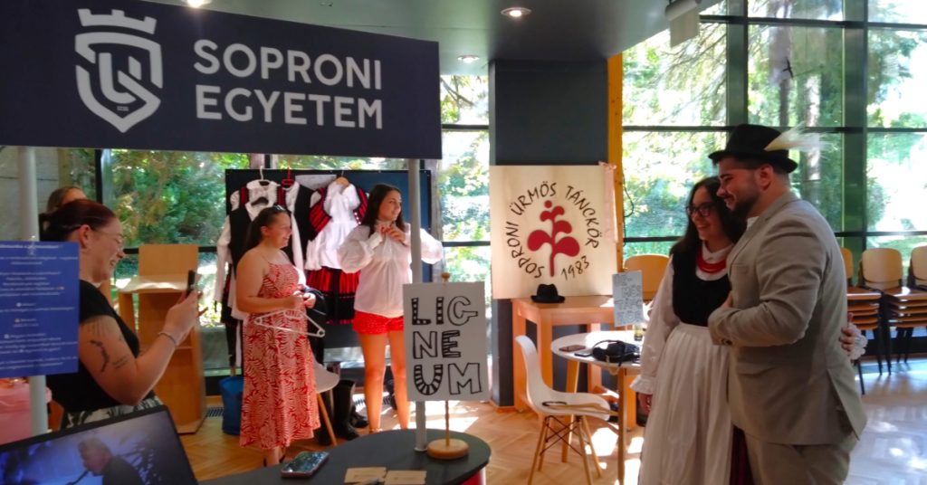 | © Soproni Egyetem
Eredeti tartalom: Soproni Egyetem
Továbbította: Helló Sajtó! Üzleti Sajtószolgálat
Ez a sajtóközlemény a következő linken érhető el:

